Pendant le festival AlimenTERRE

CINE DEBAT

LUNDI 28 NOVEMBRE 2011 A 20H

SMALL IS BEAUTIFUL
C'est par où demain ?
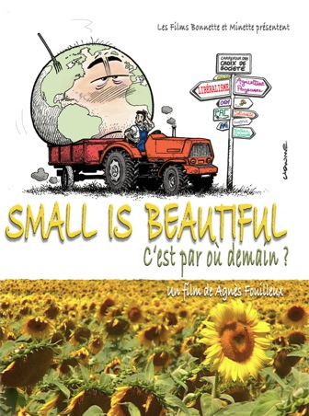
Réalisé par Agnès FOUILLEUX

Agnès Fouilleux alterne discours et travaux pratiques, pour suggérer que le modèle dominant n’est pas une fatalité.”
Après le film, échangez vos réactions, témoignages, remarques, analyses…
Discussion animée par Paul Masson

En partenariat avec le CEDAPAS et Al'terre circuit

